Dia da terra: como o coronavírus mudou o planeta

De redução na poluição até animais invadindo cidades. Veja alguns dos efeitos colaterais da pandemia para o meio ambiente
Por Maria Clara Rossin, 22 abr 2020,
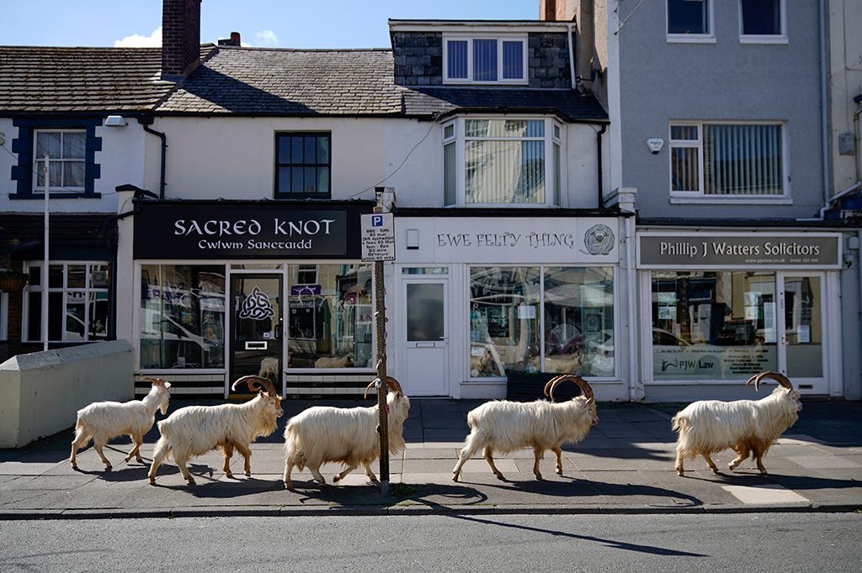
A pandemia de Covid-19 não mudou apenas o estilo de vida dos humanos. Com um terço da população mundial em quarentena, não é de se estranhar que ela também impactasse a dinâmica do meio ambiente.
Além de ser o ano do coronavírus, 2020 também é o ano do 50º Dia da Terra, celebrado no dia 22 de abril. A data foi criada em 1970 pelo senador americano Gaylord Nelson, com o objetivo de gerar conscientização sobre a preservação do meio ambiente e o impacto das ações humanas – e elas nunca estiveram tão visíveis.
A maior mudança foi a redução da poluição atmosférica. Com menos automóveis nas ruas e menos fábricas funcionando, a diminuição na emissão de poluentes foi detectada por satélites em várias regiões do mundo, incluindo Brasil, China, Estados Unidos e Itália.
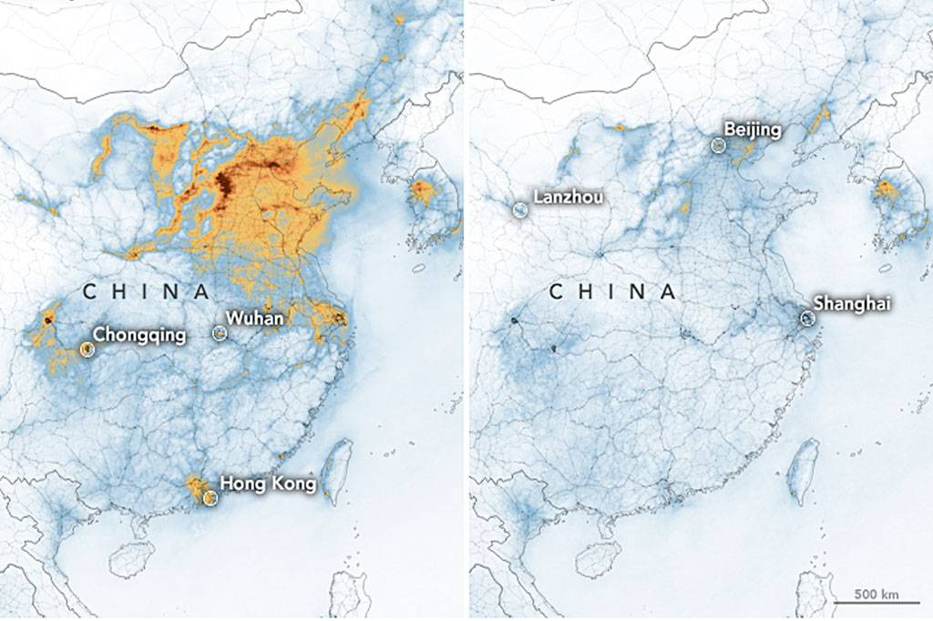
(Reprodução/NASA)
Na China, a redução de poluentes ocorreu entre janeiro (primeira foto) e fevereiro (segunda foto), quando a quarentena se intensificou no país. A imagem feita por satélites da NASA e ESA (Agência Espacial Europeia) mostra a concentração de NO2 na atmosfera chinesa. Agora, com a retomada da produção industrial, a China já voltou a registrar altos índices de poluição. Desde o dia 17 de fevereiro, os índices de NO2 estão 50% maiores do que no período de quarentena. Mesmo assim, eles ainda estão 20% mais baixos quando comparados ao mesmo período de 2019. Os dados são do Centro de Pesquisa em Energia e Ar Puro.
Em Nova York, as emissões de monóxido de carbono de automóveis diminuíram 50% em comparação ao ano passado, segundo a Universidade Columbia. O mesmo aconteceu no Brasil: segundo a Cetesb, a poluição atmosférica em São Paulo também caiu pela metade após uma semana de quarentena na capital.
A Itália é outro país que passa por quarentena rígida. A animação abaixo, da Agência Espacial Europeia, mostra a queda nos níveis de NO2 no país.
https://super.abril.com.br/ciencia/dia-da-terra-como-o-coronavirus-mudou-o-planeta/
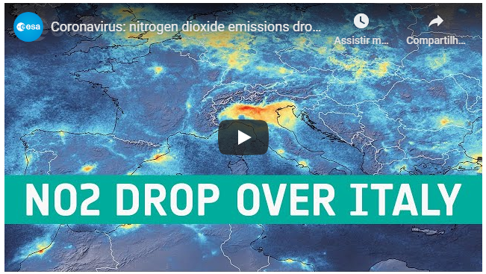

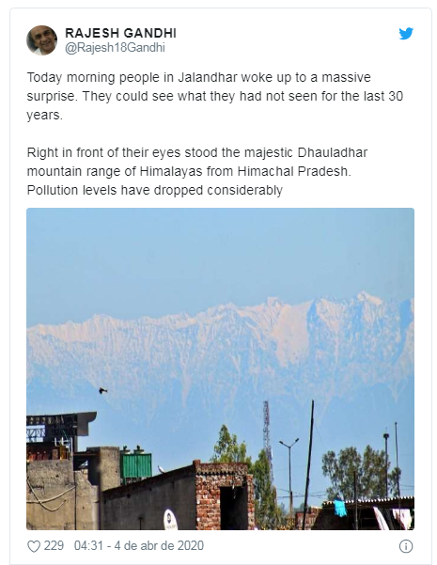
Já alguns moradores do norte da Índia puderam ver parte da cordilheira de Dhauladhar, no Himalaia, pela primeira vez. Devido ao alto índice de poluição atmosférica no país, o fenômeno não acontecia desde a Segunda Guerra Mundial.

Além da redução da poluição, a menor quantidade de pessoas nas ruas também deu espaço para os animais se aventurarem no ambiente urbano. Em Llandudno, no Reino Unido, várias cabras foram vistas andando pela cidade durante a quarentena. O mesmo aconteceu com animais de Tailândia, Índia e África do Sul.

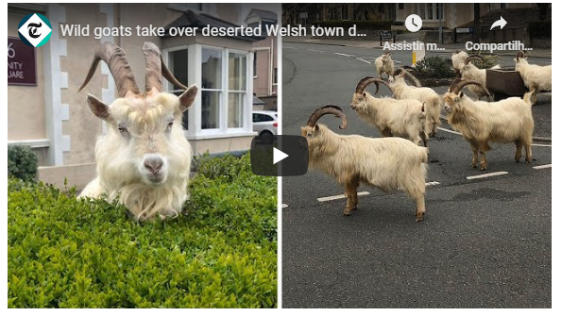
https://super.abril.com.br/ciencia/dia-da-terra-como-o-coronavirus-mudou-o-planeta/
Na Itália, peixes puderam ser vistos nos canais de Veneza, que antes eram extremamente turvos. A água cristalina é resultado da menor movimentação de barcos pelos canais. O vai e vem faz com que os sedimentos fiquem em suspensão na água. Sem eles, a terra se acumula no solo e a água parece mais limpa.
https://super.abril.com.br/ciencia/dia-da-terra-como-o-coronavirus-mudou-o-planeta/
O impacto da pandemia foi medido até por sismógrafos. A quarentena generalizada diminuiu o ruído sísmico da crosta terrestre, resultado da diminuição da atividade humana. O fenômeno foi detectado por geólogos de diversos países. Na prática, a diminuição do ruído não faz tanta diferença para o meio ambiente, mas pode facilitar a detecção de terremotos leves e outros pequenos abalos sísmicos.
Mesmo com tantas mudanças para o meio ambiente, não é hora de comemorar. É provável que esse seja só um “respiro” para o planeta, e que a emissão de poluentes volte com ainda mais intensidade quando a quarentena geral acabar. Depois da crise financeira de 2008, por exemplo, a emissão de carbono cresceu 5%, como resultado dos estímulos econômicos ao setor de combustíveis.

PROPOSTAS:
- Após a leitura atenta do texto, faça o que é pedido.
- Em seguida, assista aos vídeos e escreva um comentário sobre cada um dos vídeos.
- Apresente, na última linha, a sua opinião sobre o tema.
Título
Escreva a ideia principal dos parágrafos 1, 2 e 3
O que foi observado | Na China:
Parágrafo 5 | Em Nova York:
Parágrafo 6 | Na Itália:  Em Veneza:
Escreva a ideia principal dos parágrafos 10 e 11
Vídeo 1
Vídeo 2
Vídeo 3
Opinião sobre o tema

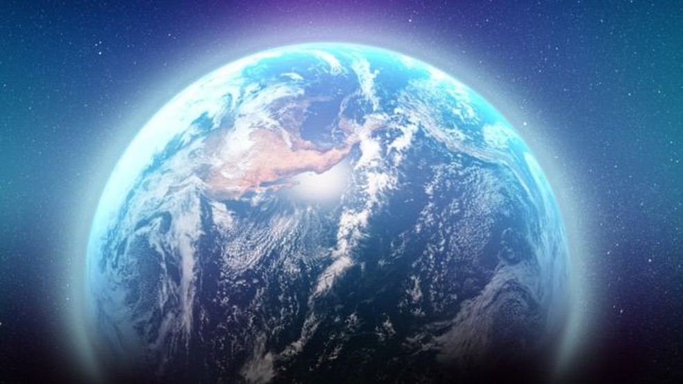
A Terra está vibrando menos por causa das medidas contra o coronavírus — Foto: Getty Images/BBC

